KATA PENGANTAR
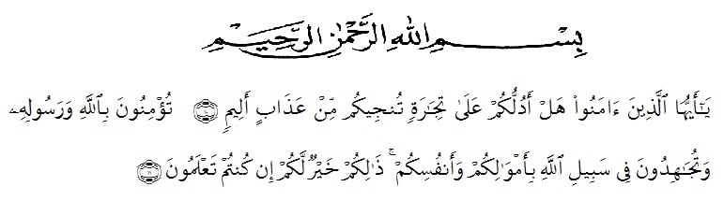
Artinya : Wahai orang-orang yang beriman ! Maukah kamu Aku tunjukan suatu perdagangan yang dapat menyelamatkan kamu dari azab yang pedih ?. (Yaitu) kamu beriman kepada Allah dan Rasul-Nya dan berjihad di jalan Allah dengan harta dan jiwamu.Itulah yang lebih baik bagi kamu jika kamu mengetahui.( Al-Qur’an Surah As-Saff Ayat 10-11 )
Alhamdulillah, puji dan syukur saya panjatkan atas kehadirat Allah SWT yang telah melimpahkan rahmat dan karunia-Nya. Tak lupa shalawat beriringkan salam saya hadiahkan kepada Rasulullah SAW yang diutus Allah sebagai pemberi petunjuk bagi seluruh makhluk. Karena berkat dan rahmat dari Allah SWT serta nikmat kesehatan dan kesempatan dari-Nya hingga saya dapat menyelesaikan skripsi yang berjudul “ Pengaruh Solvabilitas, Likuiditas, Opini Auditor dan Ukuran Perusahaan terhadap Timeliness pada Perusahaan yang Terdaftar di BEI”.
Pada saat proses pembuatan skripsi ini penulis banyak memperoleh bantuan dari berbagai pihak baik secara langsung maupun tidak langsung, oleh sebab itu pada kesempatan kali ini penulis menyampaikan terima kasih kepada semua pihak yang telah banyak membantu penulis,terutama:
- Bapak DR. KRT Hardi Mulyono K. Surbakti selaku Rektor Universitas Muslim Nusantara Al- Washliyah Medan.
- Ibu Dr. Anggia Sari Lubis,SE.,M.Si selaku Dekan Fakultas Ekonomi Universitas Muslim Nusantara Al- Washliyah Medan.
- Ibu Debbi Chyntia Ovami, S.Pd, M.Si Selaku Ketua Jurusan Program Akuntansi Universitas Muslim Nusantara Al- Washliyah Medan sekaligus sebagai Dosen Pembimbing I yang telah banyak membantu saya dalam menyelesaikan skripsi ini.
- Bapak Reza Hanafi Lubis, SE, M.Si selaku Dosen pembimbing II yang juga turut serta membimbing saya menyempurnakan skripsi penelitian ini.
- Bapak/Ibu Dosen Fakultas Ekonomi Jurusan Akuntansi Universitas Muslim Nusantara Al- Washliyah Medan.
- Rasa terima kasih untuk yang teristimewa kedua orang tua saya yang selalu memberikan dukungan dan doanya agar saya dapat menyelesaikan skripsi saya ini serta uwak saya beserta istri yang juga selalu memberikan dukungan dan semangat.
- Kepada teman-teman yang telah mendukung dan memberikan semangat kepada saya dalam menyelesaikan skripsi ini.
- Semua sumber yang telah memberikan informasi yang berguna untuk penyelesaian skripsi penelitian ini.
- Saya menyadari bahwasanya skripsi yang saya buat ini masih jauh dari kata sempurna, oleh sebab itu kritik dan saran yang berguna bagi penyempurnaan skripsi saya ini sangatlah saya harapkan. Akhir kata saya ucapkan terima kasih dan saya berharap semoga skripsi ini dapat bermanfaat bagi pembaca.

Medan, 05 September 2022

Ayu Syah Pitri Sihombing
NPM.163224214

